7. MÀN HÌNH CHỨC NĂNG BÁNH RĂNG NGƯỜI DÙNG – 1

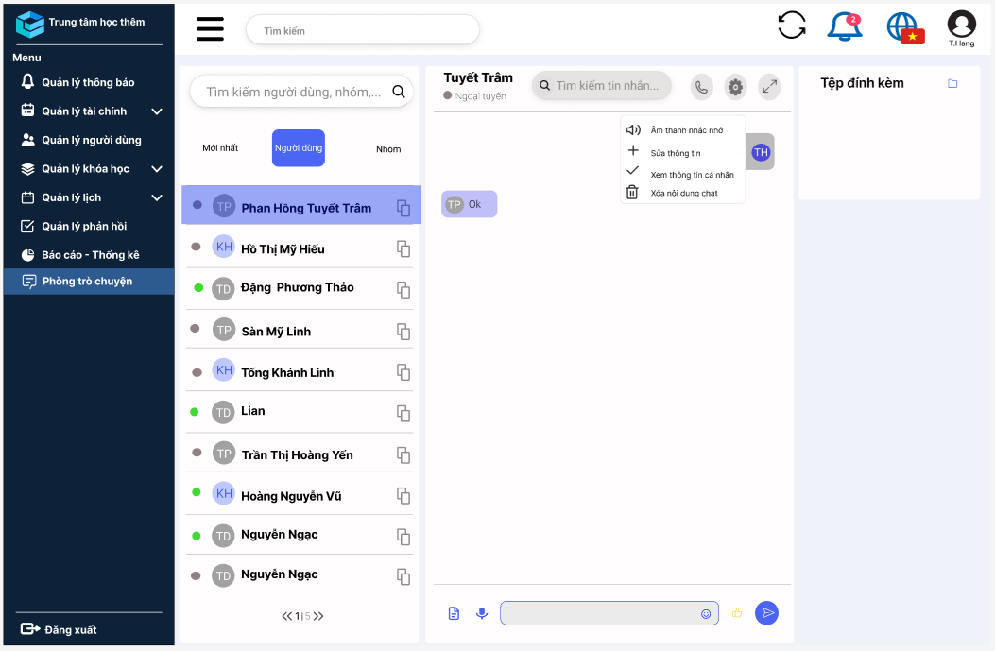

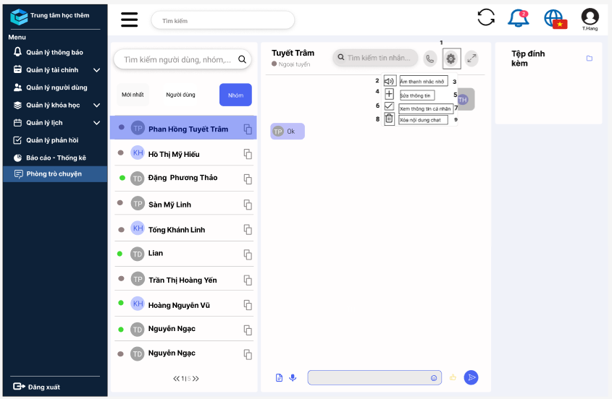

|  |  |  |  |
| --- | --- | --- | --- |
| **NO** | **LOẠI** | **MÔ TẢ** | **GHI CHÚ** |
| 1 | Button | Sự kiện: Khi nhấn vào sẽ hiển thị như màn hình “Bánh răng người dùng - 1” |  |
| 2 | Icon | Hiển thịicon âm thanh |  |
| 3 | Text | Hiển thị cứng “Âm thanh nhắc nhở”  Sự kiện: Khi nhấn vào sẽ tắt âm thanh nhắc nhở |  |
| 4 | Icon | Hiển thịicon |  |
| 5 | Text | Hiển thị cứng “Sửa thông tin”  Sự kiện: Khi nhấn vào sẽ Sửa thông tin, chuyển sang màn hình “Sửa thông tin người dùng - 1” |  |
| 6 | Icon | Hiển thị icon Xem thông tin |  |
| 7 | Text | Hiển thị cứng “Xem thông tin cá nhân”  Sự kiện: Khi nhấn vào sẽ Xem thông tin, chuyển sang màn hình “Xem thông tin người dùng - 1” |  |
| 8 | Icon | Hiển thị icon xóa |  |
| 9 | Text | Hiển thị cứng “Xóa”  Sự kiện: Khi nhấn vào sẽ xóa tin nhắn, chuyển sang màn hình “Xóa tin nhắn - 1” |  |